11.10.2021 Учебная группа 3ТО

Преподаватель Юсупова-Вельгорская Лидия Александровна
МДК01.02 Информационное обеспечение перевозочного процесса на автомобильном транспорте
Тема 2.7 Статистическая информация в автотранспортных предприятиях
Лекция №16
Цели занятия:
- образовательная – изучить методы расчета статистических показателей;
- воспитательная – воспитание интереса к выбранной специальности;
- развивающая – развитие умения обобщать полученную информацию, анализировать тенденции изменения статистических показателей, отличать цепные и базисные статистические показатели.
Задачи занятия: научиться рассчитывать цепной и базисный абсолютный прирост, цепной и базисный темп роста, темп прироста; рассмотреть виды статистических графиков.
Мотивация: полученные знания и умения необходимы для дальнейшего изучения учебной дисциплины и найдут практическое применение при трудоустройстве по специальности, в частности при ведении статистического учета на АТП.
Задание студентам:
1. Записать в тетрадь и выучить конспект лекции.
2. Ответить на контрольные вопросы. Выполнить задание 1 (в тетради). Фотографию конспекта и решения задания 1, а также ответы на контрольные вопросы в текстовом документе в формате Word или тексте письма прислать на электронный адрес umkgatt@mail.ru в срок до 08.00 12.10.2021 г.

План:
- Методы расчета статистических показателей

Литература:
1. Балинова В.С. Статистика в вопросах и ответах: Учеб. Пособие. – М.: ТК.Велби, изд-во Проспект, 2004. – 344 с.

Конспект лекции:
Вопрос №1 Методы расчета статистических показателей

Все расчеты заносятся в статистическую таблицу, которая называется статистическая группировка.
Статистическая группировка позволяет дать характеристику размера, структуры и взаимосвязи изучаемых явлений, выявить их закономерности.
Методы расчета:
1.· Ряды динамики (абсолютные и относительные показатели, цепные и базисные и средние величины);
2.· Графическое построение (графики и диаграммы).
Абсолютные показатели – именованные числа, имеющие определенные единицы измерения, характеризующие показатели на момент времени или за период. В зависимости от различных причин и целей анализа применяются натуральные, условно-натуральные, денежные и трудовые единицы измерения.
Абсолютный прирост – характеризует увеличение или уменьшение уровня ряда за определенный промежуток времени:
- Абсолютный прирост (цепной):
∆у_{ц} =у_{і} – у_{і-1}

- Абсолютный прирост (базисный):
∆у_{б} =у_{і} – у_{о}
где у_{і} – уровень сравниваемого периода;
у_{і-1} – уровень предшествующего периода;
у₀ –уровень базисного (начального) периода.

Цепные и базисные абсолютные приросты связаны между собой таким образом: сумма последовательных цепных абсолютных приростов равна базисному, т.е. общему приросту за весь промежуток времени:
∑∆у_{ц}=∆у_{б}
Абсолютный прирост может быть положительным и отрицательным. Он показывает, на сколько уровень текущего периода выше (ниже) базисного.
Пример 1.
Известны значения грузооборота предприятия за каждый месяц календарного года (табл. 1).
Таблица 1
Месяц | янв. | февр. | март | апр. | май | июнь | июль | авг. | сент. | окт. | нояб. | дек.
Грузооборот (у_{i}), ткм | у₀ | у₁ | у₂ | у₃ | у₄ | у₅ | у₆ | у₇ | у₈ | у₉ | у₁₀ | у₁₁
 | 500 | 550 | 600 | 550 | 650 | 700 | 750 | 800 | 750 | 800 | 850 | 900
1)Абсолютный прирост за период с мая по июнь (цепной):
∆у_{ц} =у_{і} – у_{і-1} = у₅ – у₄ = 700 – 650 = 50 ткм;

2) Абсолютный прирост с начала года по сентябрь (базисный):

∆у_{б} =у_{і} – у_{о}= у₈ – у_{о} = 750 – 500 =250 ткм.

3) Абсолютный прирост за год (базисный):

∆у_{б} =у_{і} – у_{о}= у₁₁ – у_{о} = 900 – 500 =400 ткм.

4) Цепные приросты за каждый месяц (табл. 2):
Таблица 2
Период | янв.- февр. | февр.- март. | март-апр. | апр.-май | май-июнь | июнь-июль | июль-авг. | авг.-сент.. | сент.-окт. | окт.-нояб. | нояб.-дек.
Прирост, ∆у_{ц} , ткм | Δуц₀₋₁ | Δуц₁₋₂ | Δцу₂₋₃ | Δцу₃₋₄ | Δцу₄₋₅ | Δцу₅₋₆ | Δцу₆₋₇ | Δцу₇₋₈ | Δцу₈₋₉ | Δцу₉₋₁₀ | Δцу₁₀₋₁₁
 | 550-500=  50 | 600-550=  50 | 550-600=  -50 | 650-550=  100 | 700-650=  50 | 750-700=  50 | 800-750=  50 | 750-800=  -50 | 800-750=  50 | 850-800=  50 | 900-850=  50
Сумма цепных приростов за каждый месяц равна базисному приросту за весь период:

∑∆у_{ц}=∆у_{б}= 50+50-50+100+50+50+50-50+50+50+50=400 ткм.

Относительные показатели − характеризуют изменение уровня развития какого-либо явления во времени (темп роста, темп прироста).
- Темп роста - показывает, сколько процентов составляет последующий уровень ряда по сравнению с предыдущим (цепные темпы роста) или по сравнению с начальным уровнем (базисный темп роста):
Темп роста цепной:
$Т_{р}^{ц}=\frac{у_{n}}{y_{n-1}}∙100$, %
Темп роста базисный:
$Т_{р}^{б}=\frac{у_{n}}{у_{0}} ∙100$, %
Темп прироста - показывает, на сколько процентов увеличился уровень отчетного периода по сравнению с предыдущим (цепной темп прироста) или по сравнению с начальным уровнем (базисный темп прироста):
Т_{пр} = Т_{р} - 100%

Пример 2.
Определим для данных из табл. 1:
1)Темп роста за период с мая по июнь (цепной):

$$Т_{р}^{ц}=\frac{у_{n}}{y_{n-1}}∙100=\frac{у_{5}}{y_{4}}∙100=\frac{700}{650}∙100=115,38 \%$$
2) Темп прироста за период с мая по июнь (цепной):
Т_{пр} = Т_{р}^{ц} - 100% =115,38 – 100 = 15,38 %

3) Темп роста за весь период (базисный):

$Т_{р}^{б}=\frac{у_{n}}{у_{0}} ∙100=\frac{у_{11}}{у_{0}} ∙100=\frac{900}{500} ∙100=180$ %
4) Темп прироста за весь период (базисный):

Т_{пр} = Т_{р}^{б} - 100% =180 – 100 = 80 %

Виды статистических графиков:
- Диаграмма - это чертеж, на котором статистическая информация изображается посредством геометрических фигур или символических знаков. Различают следующие виды диаграмм:
- линейные (статистические) кривые (рис.1) - для изображения количественных переменных: характеристики варьирования их значения, динамики, взаимосвязи между переменными;
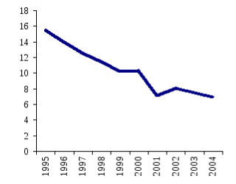
Рис. 1 – Пример линейной статистической кривой

- столбиковые - для сравнения различных показателей между собой (рис.2),
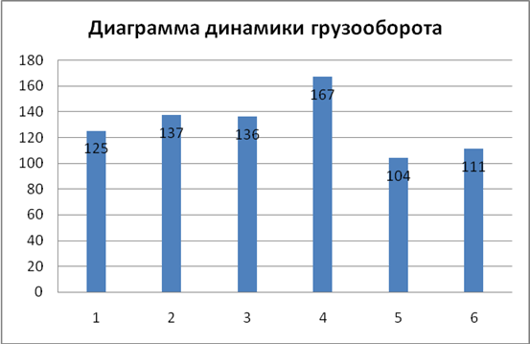
Рис.2 – Пример столбиковой диаграммы

- ленточные (полосовые) (рис.3 )- представляют собой ряд вытянутых вдоль оси абсцисс полос одинаковой ширины,
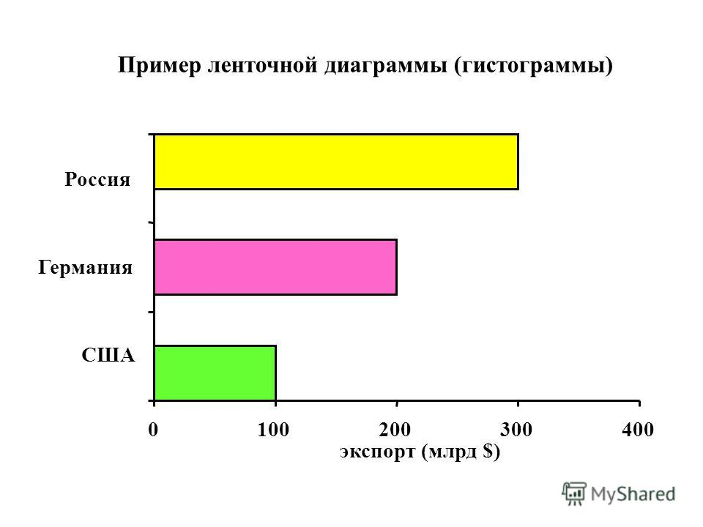
Рис. 3 Пример ленточной диаграммы

-круговые (секторные) (рис. 4) - применяются для изучения структуры изучаемой совокупности;
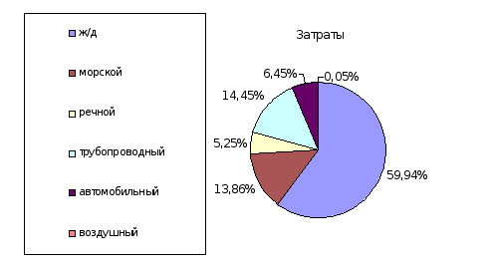
Рис. 4 – Пример круговой диаграммы
-фигурные диаграммы - сравниваемые статистические величины изображаются либо фигурами разных размеров (рис.5, слева), либо разной численностью фигур одинакового размера (рис.5, справа)
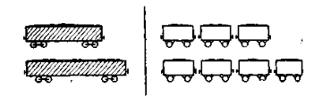
Рис.5 – Пример фигурной диаграммы
- Картограмма (рис.6) - это схематическая карта или план местности, на которой условными знаками (точками, штриховкой, цветом и т.д.) изображается распределение изучаемого признака по территории.
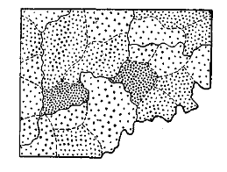
а) б)
Рис.6 – Пример картограммы: а)фоновая; б) точечная

3. Картодиаграмма (рис.7) - это сочетание карты или плана местности с диаграммой. В картодиаграммах используемые геометрические символы (столбики, круги и т.д.) или условные рисунки размещаются на контуре географической карты.
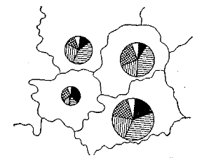
Рис.7 – Пример картодиаграммы

Контрольные вопросы:
- Назовите методы расчета статистических показателей.
- Какие показатели называются абсолютными? Приведите пример.
- Какие показатели называются относительными? Приведите пример.
- Перечислите виды статистических графиков.
Задание 1.
Известны значения грузооборота предприятия за каждый месяц календарного года (табл. 3).
Таблица 1
Месяц | янв. | февр. | март | апр. | май | июнь | июль | авг. | сент. | окт. | нояб. | дек.
Грузооборот (у_{i}), ткм | у₀ | у₁ | у₂ | у₃ | у₄ | у₅ | у₆ | у₇ | у₈ | у₉ | у₁₀ | у₁₁
 | 450 | 480 | 520 | 500 | 450 | 450 | 550 | 600 | 620 | 670 | 700 | 750
Определить:
- абсолютный прирост за период с августа по сентябрь (цепной);
- абсолютный прирост за весь период (базисный);
- темп роста за период с августа по сентябрь (цепной);
- темп прироста за период с августа по сентябрь (цепной);
- темп роста за весь период (базисный);
- темп прироста за весь период (базисный).

